 

**Krajevna knjižnica Središče ob Dravi** in **KUD Prasila**

vabita na

**srečanje** in **predstavitev** pesniškega prvenca

**Katjuše Kosovel**

**Ulica lepih misli,**

**v petek, 1. 4. 2016, ob 19. uri v prostorih Osnovne šole Središče ob Dravi.**

Z avtorico se bo pogovarjala Helena Srnec.

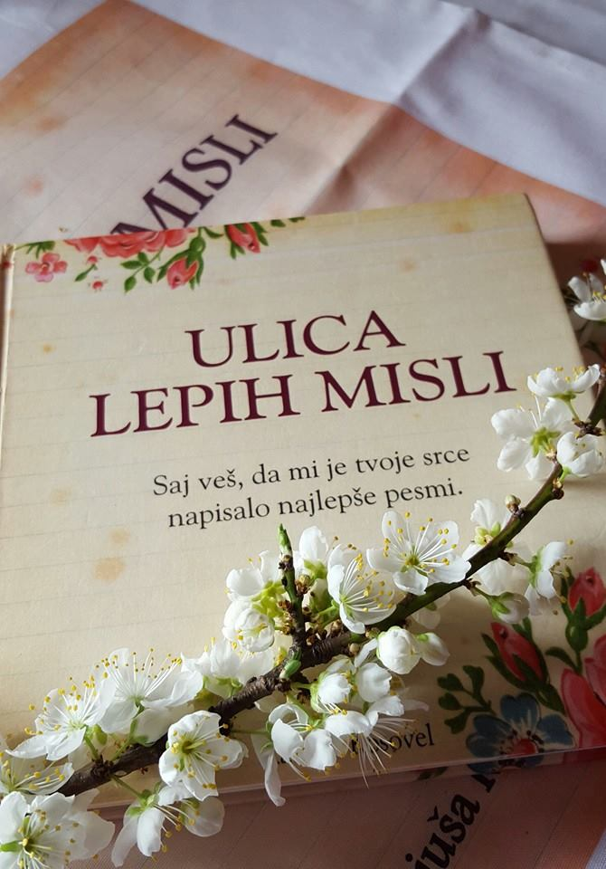 Katjuša Kosovel prihaja iz Primorske,

na Prlekijo pa jo vežejo sorodstvene vezi.

Piše že od najstniških let naprej,

v pesniškem prvencu pa nam predstavi

izbor svojih pesmi in misli.

» »Ljubezen je tako preprosta,

da si jo lahko vsak privošči.«

**Vljudno vabljeni!**